NAMA : HERY TUA SIGALINGGING

NPM : 232310030

JURUSAN : TEKNOLOGI INFORMASI

KELAS : TI-23-PA1

MATKUL : LAB.ALGORITMA PEMROGRAMAN DAN STRUKTUR DATA

1. MENGHITUNG LUAS PERSEGI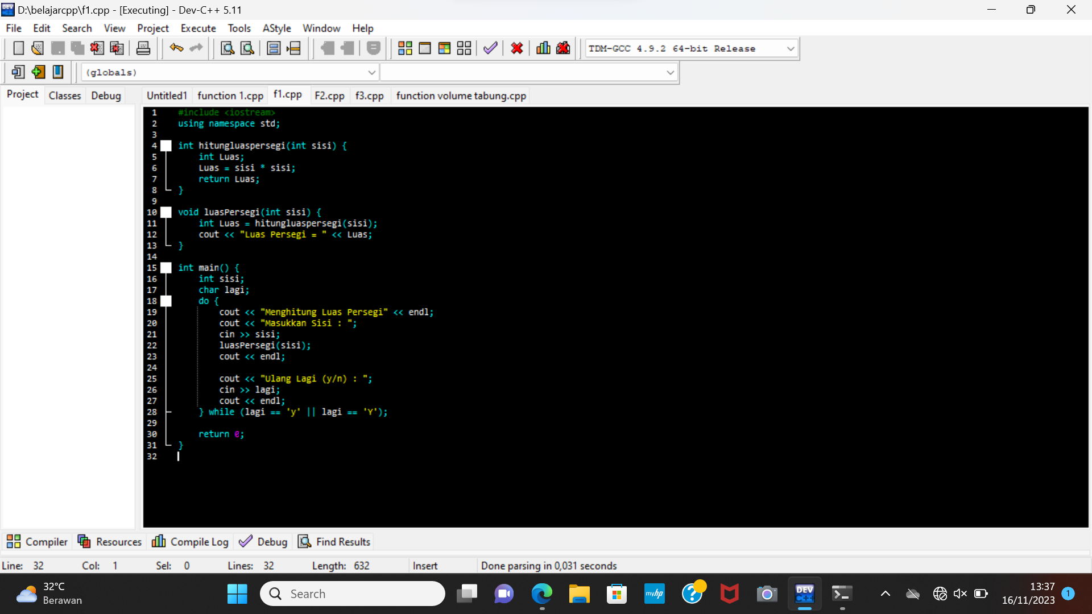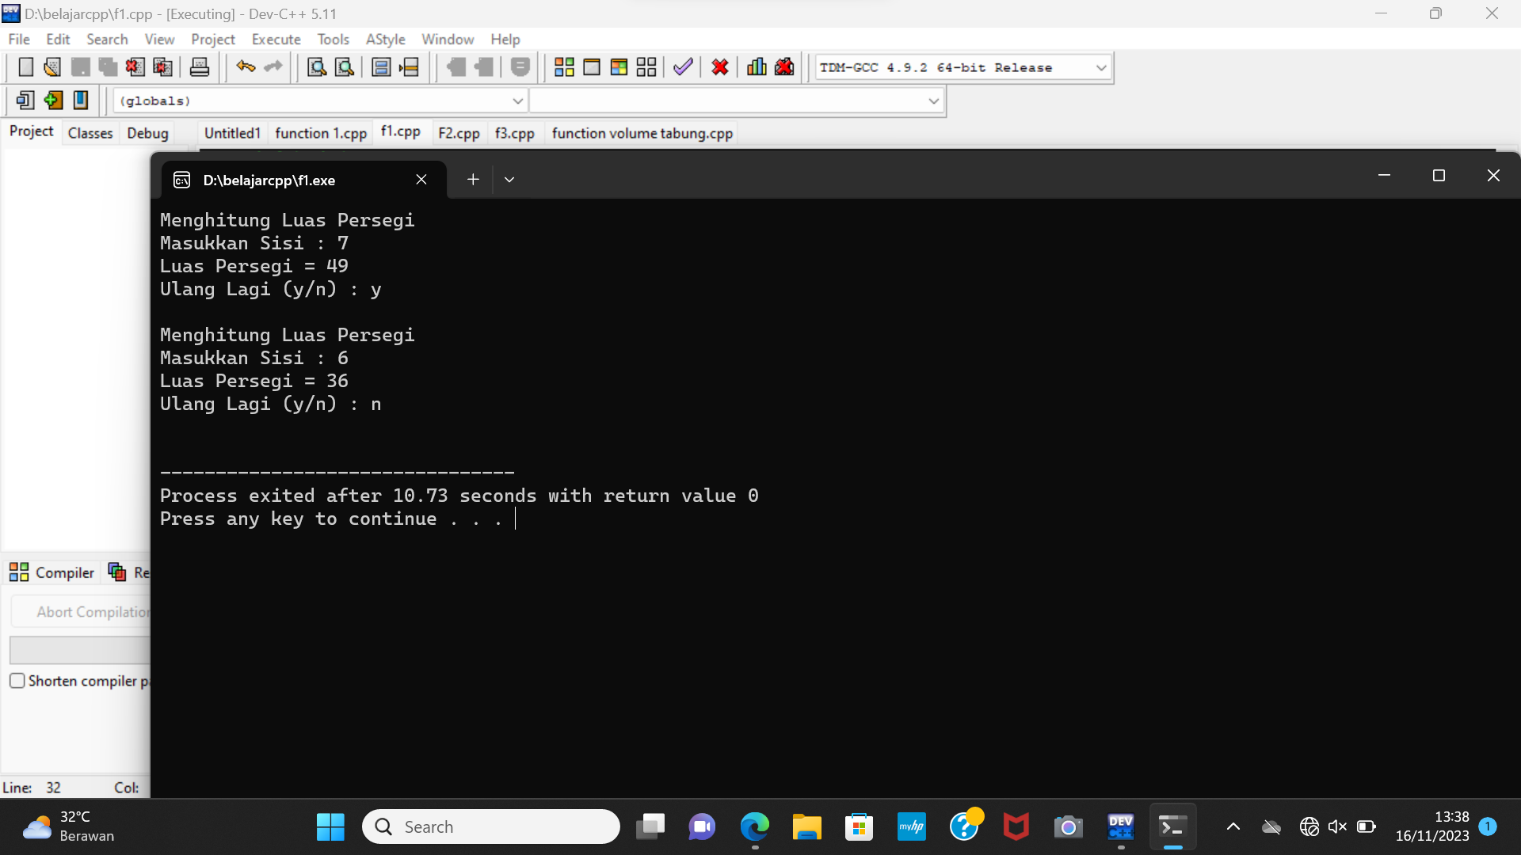
2. MENGHITUNG LUAS LINGKARAN

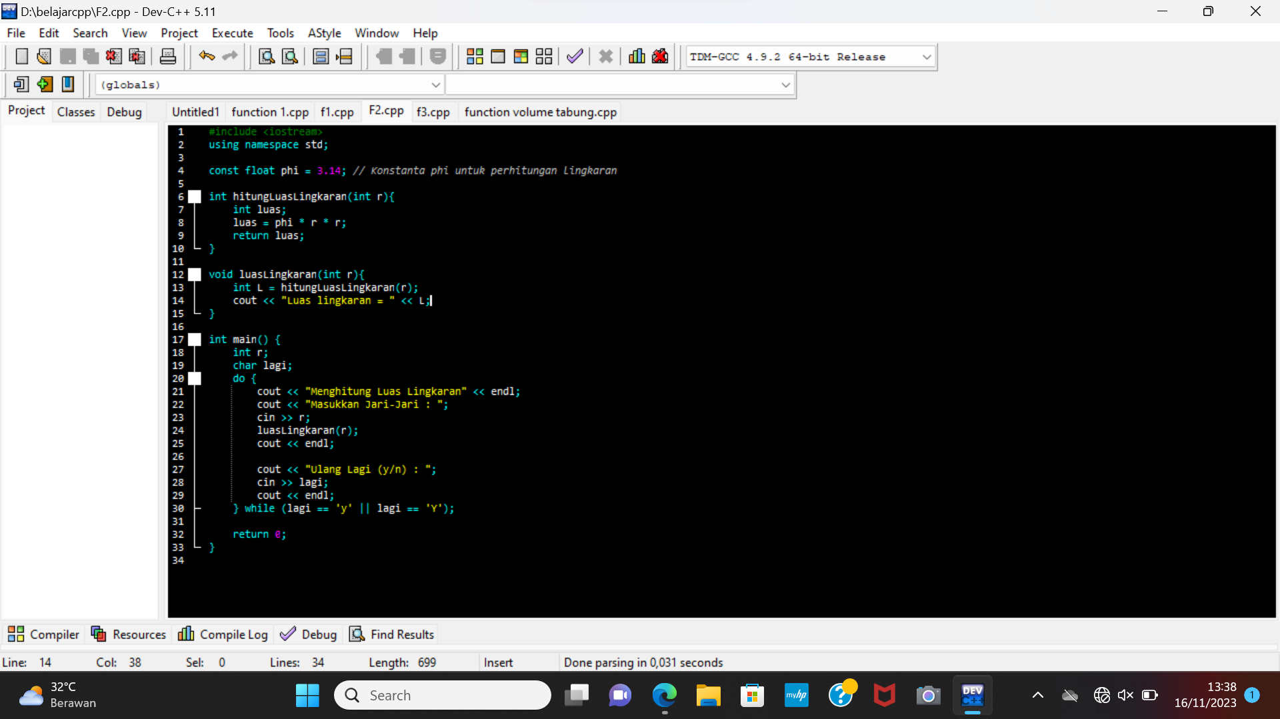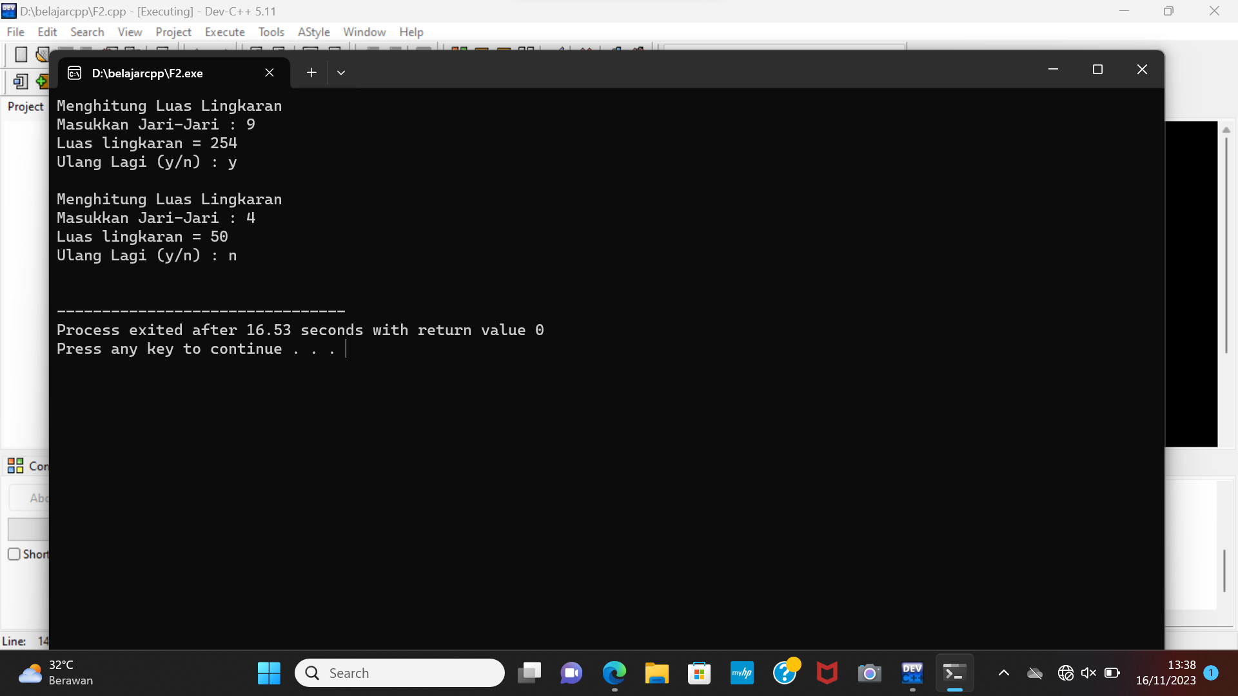

3.MENGHITUNG VOLUME TABUNG

